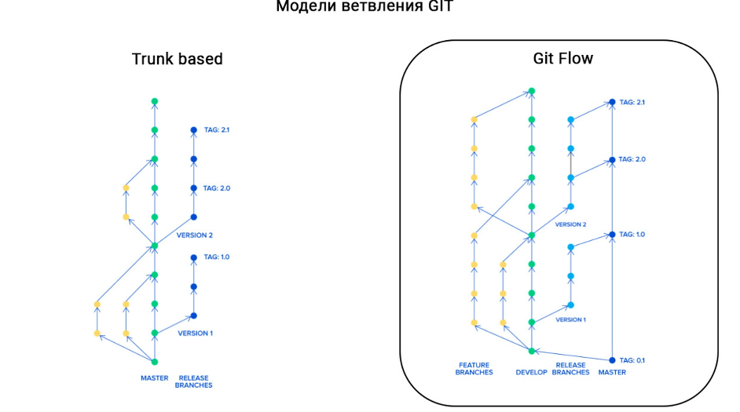

1. Модели ветвления GIT

# Git Flow

Есть MASTER ветка - источник истины, работоспособное состояние проекта, которая от релиза к релизу существует. В мастер ветку, особенно джунам коммиты делать очень нежелательно).

DEVELOP ветка. Именно от этой ветки отводится какая-то ветка с фичой, которую мы разрабатываем. Эта ветка, если фича большая, живет очень долго. От этой ветки также могут отводиться еще ветки с какими-то мелкими задачами. И только потом, когда фича полностью протестирована, когда убедились что нет багов и все работает, это все вливается в ветку DEVELOP.

Часто бывают конфликты, тк мастер ветки могут отличаться. Также применяются фича флаги.

# Trunk based

Отсутствует ветка DEVELOP. Есть только MASTER от которой отводятся релизные ветки. И все фичи, которые разрабатываются, сразу попадают в MASTER. Но есть важное отличие, здесь ветки не живут долго!

Например, разработка страницы занимает месяц, декомпозируем эту большую задачу на 15. Создаем маленькие кусочки и сразу мержим их в мастер. То есть мы не делаем эту все одной большой задачей.

И получается, что у разработчика состояние его ветки которое он делает, максимально приближено к MASTER.

Тогда может быть вопрос: как мы коммитим какие-то сырые куски кода в мастер и от этого мастера отводятся релизные ветки?

Данная проблема решается с помощью:



1. Фича флаги

Средствами разработчика, новый код прячется за фича флагами. Это обычный boolean флаг. И за него мы прячем новый функционал. Для каждого пользователя этот флажок имеет свое значения, по умолчанию, когда фича только создается, у всех пользователей он false. И получается новый функционал пользователю не доступен.

# Различия

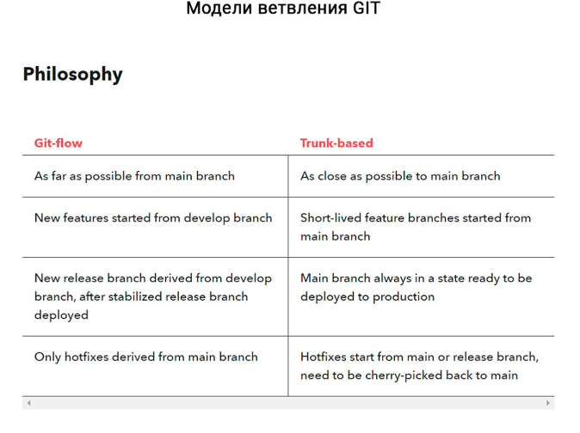

Git-flow - ветки максимально далеки от MASTERа, есть прослойки в виде DEVELOPа, потом фичи-ветки, потом еще что-то.

Trunk-based - максимально приближены к MASTER.

Trunk-based - короткоживущие ветки, именно от мастера.

Git-flow - фичи делаем от DEVELOP ветки.

----

Релизы

Git flow - мы разрабатывали-разрабатывали, фичи сошлись в кучу, мы от DEVELOP ветки отводим релизную ветку, стабилизируем ее, фиксим баги и только потом мержем в MASTER. И вот MASTER это самая актуальная, релизная продакшн состояние.

Trunk-based - в главной ветки отводится релиз и все, если есть баги, делаем хот-фиксы в релиз, соответственно релиз выезажет, после тестирования конечно.

Если вдруг уже в продакшене, после релиза обнаруживает баг, который НЕ получается быстро исправить и понять его (или откатом фича флагом) проблема не решается, то релизная ветка просто откатывается на пред. Шаг, то есть пред релиз снова актуален.

